Miguel Angel Dominguez Llorente

UD 6 PL/SQL
Base de datos

Contenido
No se encontraron entradas de tabla de contenido.

1.Introducción
¿Qué es PL/SQL es un lenguaje procedimental estructurado en bloques que amplia la funcionalidad de SQL. Nos permite manipular datos y sentencias de control de flujo para poder procesar los datos.
PL/SQL combina la potencia de SQL para manipular los datos más, la potencia de los lenguajes de lenguaje procedimentales para procesar los datos
fue creado por Oracle
1.1 Ventajas
Ventaja | Impacto real
Bloques de código | Puedes agrupar múltiples sentencias SQL en una sola unidad lógica.
Manejo de errores | Tiene un sistema robusto para capturar excepciones sin que la App "muera".
Rendimiento | Al estar integrado en el motor de Oracle, la ejecución es extremadamente rápida.  Tiene un buen rendimiento en cliente-servidor
Tiempo | Ahorra trabajo a los lenguajes de programación orientado a objetos
Ahorro | Sirve para programar la base de datos desde el gestor para evitar replicar el código en programación cuando haya cambios y se haga 1 consulta en vez de 100, haciendo la base de datos Ultra rápida

2.Conceptos básicos
Comentario --> “--comentario”
2.1 tipo de datos
Numéricos

- BINARY_INTEGER: Tipo de dato numérico cuyo rango es de -2147483647 .. 2147483647.
- PL/SQL además define algunos subtipos de éste: NATURAL, NATURALN, POSITIVE, POSITIVEN,
- SIGNTYPE.
- NUMBER: Tipo de dato numérico para almacenar números racionales. Podemos especificar su
- escala (-84 .. 127) y su precisión (1 .. 38). La escala indica cuándo se redondea y hacia
- dónde. Ejemplos. escala=2: 8.234 -> 8.23, escala=-3: 7689 -> 8000. Si se define un
- NUMBER(6,2) estamos indicando que son 6 dígitos numéricos de los cuales 2 son
- decimales. PL/SQL también define algunos subtipos como: DEC, DECIMAL, DOUBLE PRECISION,
- FLOAT, INTEGER, INT, NUMERIC, REAL, SMALLINT.
- PLS_INTEGER: Tipo de datos numérico cuyo rango es el mismo que el del tipo de dato
- BINARY_INTEGER, pero que su representación es distinta por lo que las operaciones aritméticas
- llevadas a cabo con los mismos serán más eficientes que en los dos casos anteriores.
Alfanuméricos
- CHAR(n): Array de n caracteres, máximo 2000 bytes. Si no especificamos longitud sería 1. Ocupa en memoria n caracteres.
- LONG: Array de caracteres con un máximo de 32760 bytes.
- RAW: Array de bytes con un número máximo de 2000.
- LONG RAW: Array de bytes con un máximo de 32760.
- VARCHAR2(n): Tipo de dato para almacenar cadenas de longitud variable con un máximo de 32760. Ocupa en memoria hasta n caracteres.

Grandes objetos
- BFILE: a un fichero del Sistema Operativo.
- BLOB: Objeto binario con una capacidad de 4 GB.
- CLOB: Objeto carácter con una capacidad de 2 GB.
Otros
boolean true/false
date
Atributo %TYPE
Devuelve el tipo del atributo ¿?
Ventajas
Mantenimiento automático
Evita erroresde “type mismatch”:
2.2 Variables y constantes
2.3 bloque PL\SQL
Un bloque PL/SQL consta de tres zonas:
Declaraciones: definiciones de variables, constantes, cursores y excepciones.
Proceso: zona donde se realizará el proceso en sí, conteniendo las sentencias ejecutables.
Excepciones: zona de manejo de errores en tiempo de ejecución.
Sintaxis:
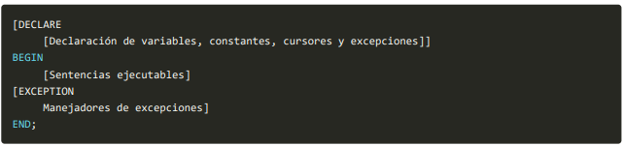

2.4 Estructura de control
Condicionales
Sentencia IF-THEN
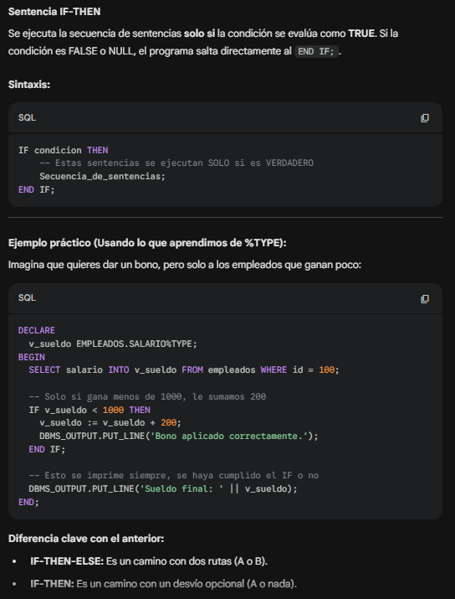

Sentencia IF-THEN-ELSE
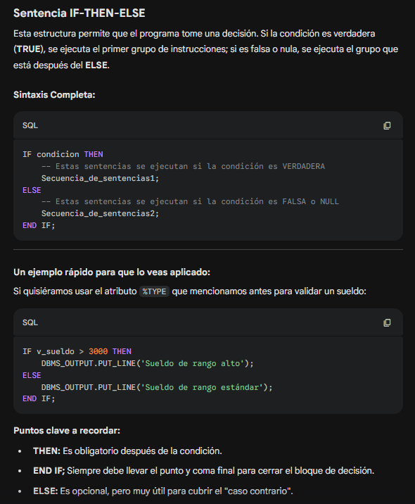

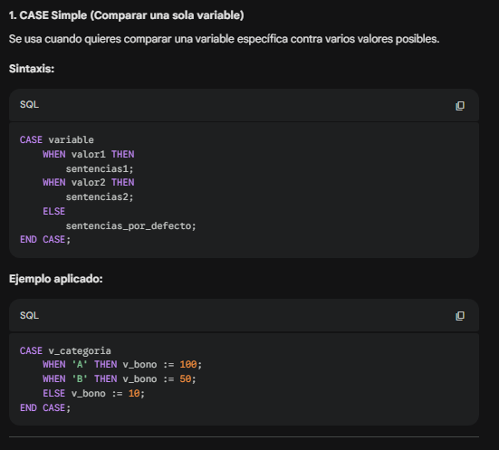

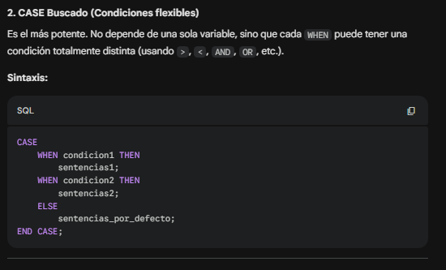

DIFERENCIAS
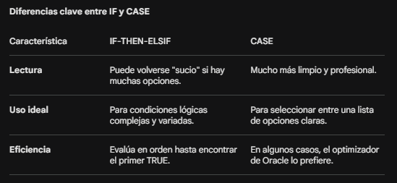

Bucles
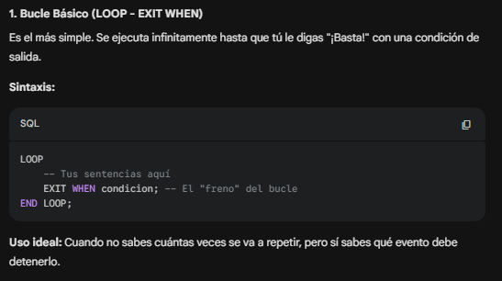
WHILE
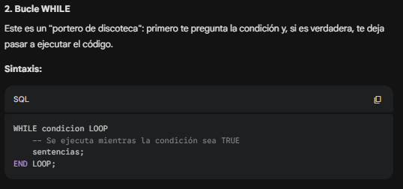

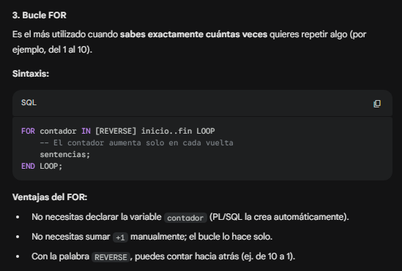
FOR
DIFERENCIAS
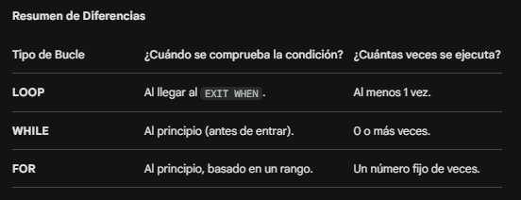
CONTROL ITERATIVO
2.5 Manejo de excepciones
2.6 Sentencia SQL en programas PL\SQL

3. Tipo de datos compuestos

